**Temat:** **Rozpoznawanie figur przestrzennych 1.**

**Cel lekcji: Przypomnicie sobie rodzaje brył i nauczycie się je rozróżniać.**

**Kryteria sukcesu „nacobezu”:**

1. Znam pojęcia: graniastosłup, ostrosłup, walec, stożek, kula
2. Znam pojęcia charakteryzujące graniastosłup, ostrosłup, walec, stożek, kulę
3. Umiem wskazać graniastosłup, ostrosłup, walec, stożek, kulę wśród innych brył
4. Umiem wskazać na modelach wielkości charakteryzujące bryłę
5. Umiem określić rodzaj bryły na podstawie jej rzutu

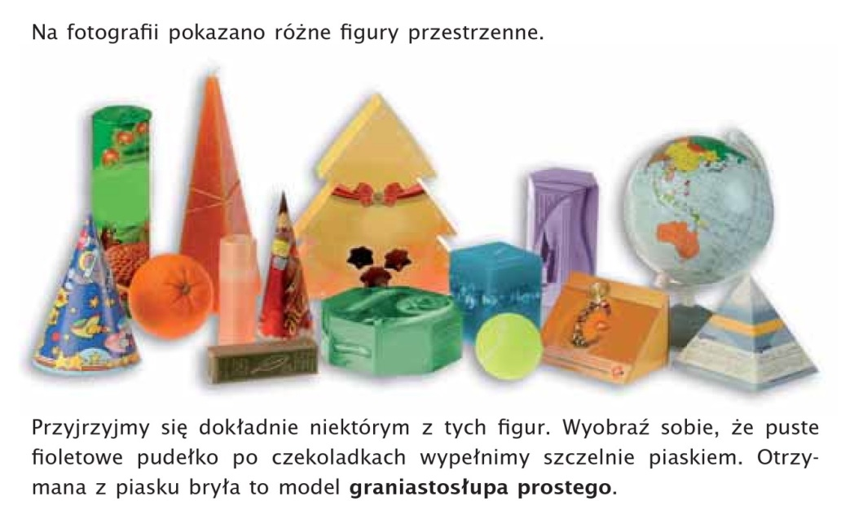

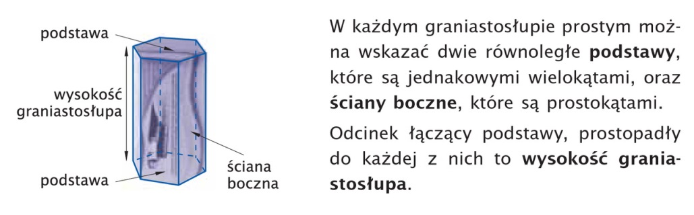

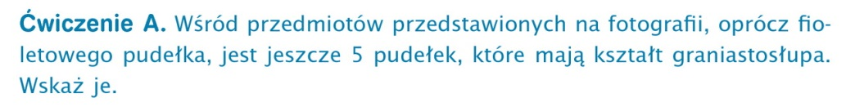

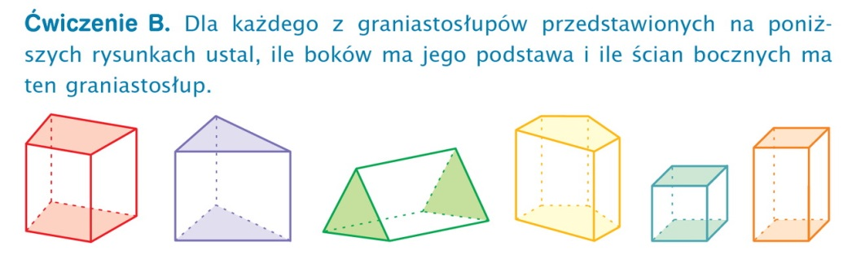

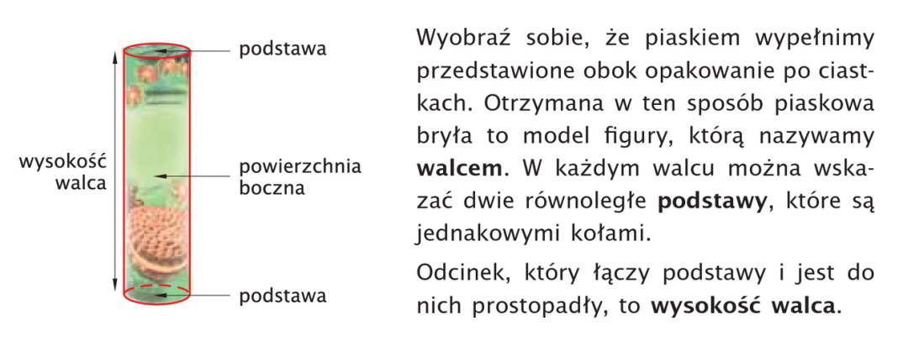

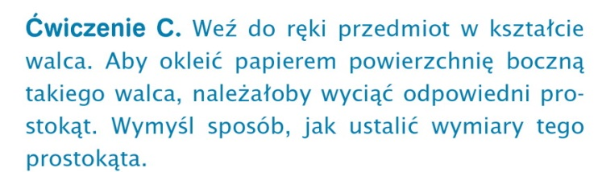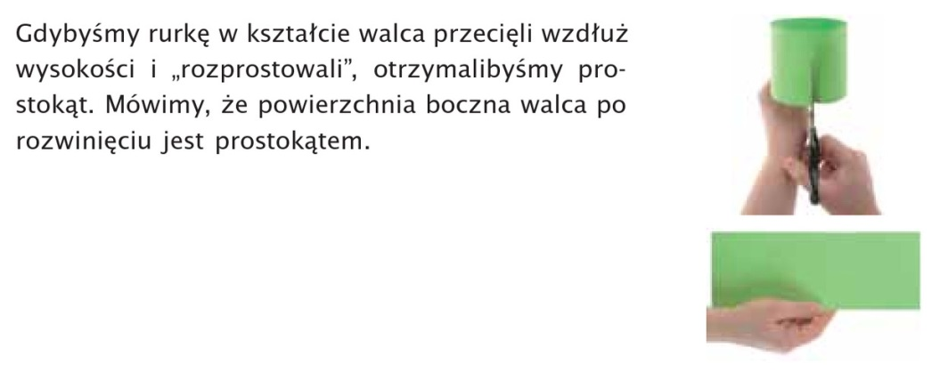

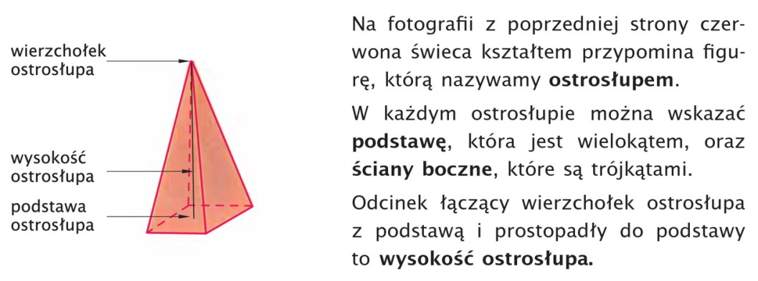

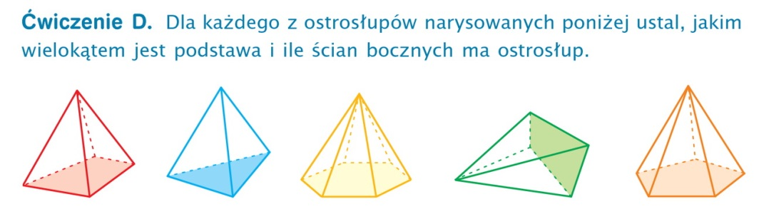

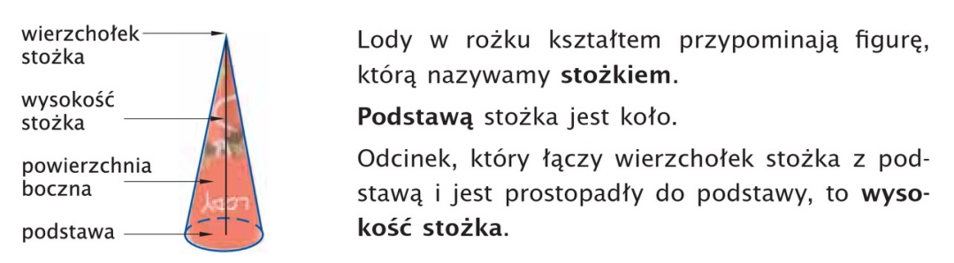

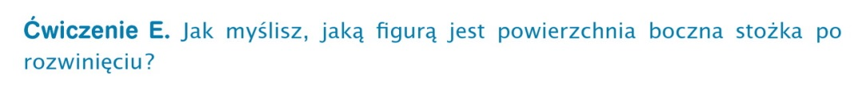

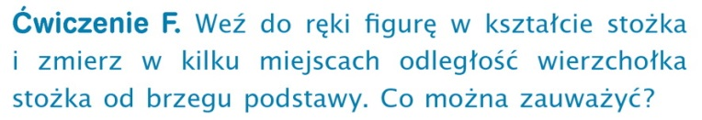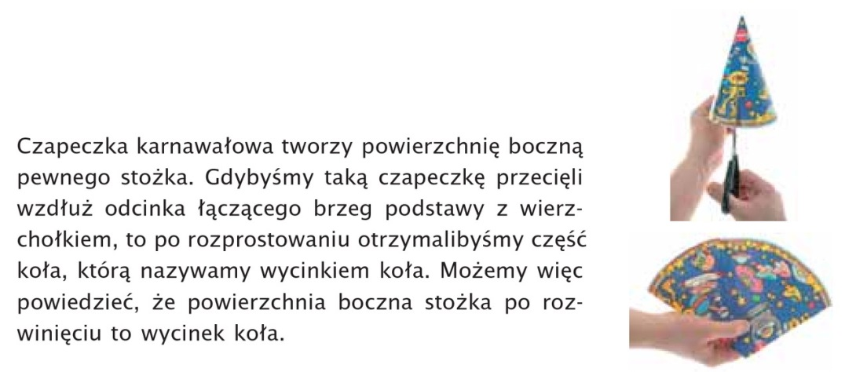

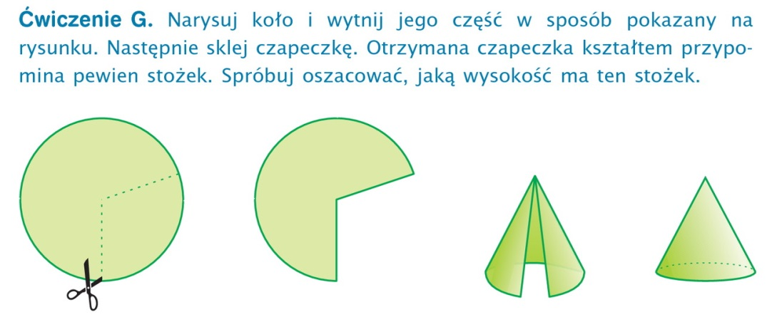

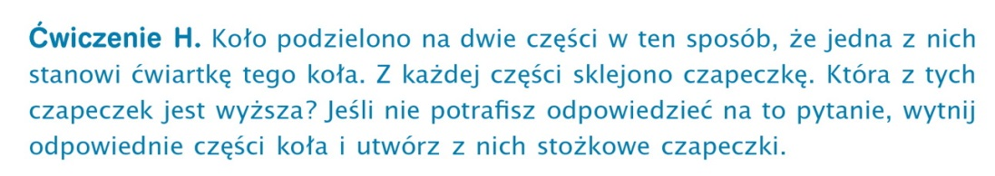



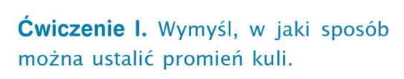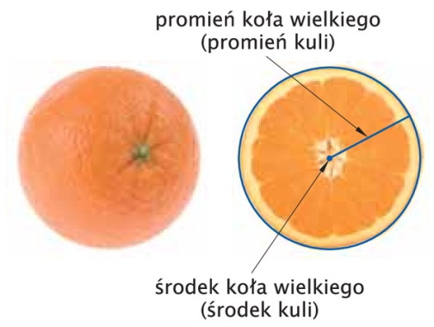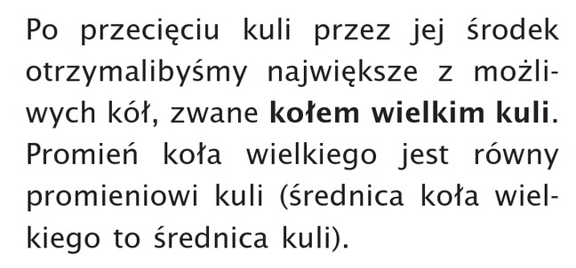

Obejrzyj filmy

<https://youtu.be/yFfB33V3zRg>

<https://youtu.be/_S9MFPvK_-g>

<https://youtu.be/zfFMYrON6Ts>

**Na czwartek 21 maja 2020 r. do godz. 9.50** (w zeszycie, NIE ODSYŁAĆ)

Zadanie 1, str. 216 (P) – wykonane w filmie pierwszym

Zadanie 2, str. 216 (P) – samodzielnie

Zadanie 3, str. 216 (P) – samodzielnie

oraz str. 103 (ZĆ) NIE ODSYŁAĆ